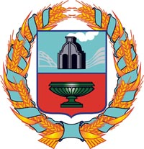

собрание депутатов грязновского сельсовета тюменцевского района Алтайского края

Решение

22.09.2017 |  | № | 8
с. Грязново

О создании депутатского объединения Всероссийской политической партии «ЕДИНАЯ РОССИЯ» в Собрании депутатов Грязновского сельсовета Тюменцевского района Алтайского края.

На основании ст. 24 Устава муниципального образования Грязновский сельсовет Тюменцевского района Алтайского края, и в соответствии с Регламентом Собрания депутатов Грязновского сельсовета Тюменцевского района Алтайского края, Собрание депутатов РЕШИЛО:
1. Создать постоянное депутатское объединение Всероссийской политической партии «ЕДИНАЯ РОССИЯ» в Собрании депутатов Грязновского сельсовета Тюменцевского района Алтайского края.
2. Контроль за исполнением настоящего решения возложить на постоянную мандатную комиссию (Кобер А.В.).

Заместитель председателя А.Л. Малышев
Собрания депутатов

